[데이터 전처리] 인공지능 데이터 전처리 결과서
SK Networks Family AI Camp 18기 : JOBTORY팀

산출물 단계 | 데이터 전처리
평가 산출물 | 인공지능 데이터 전처리 결과서
제출 일자 | 2025. 12. 12
깃허브 경로 | https://github.com/SKNETWORKS-FAMILY-AICAMP/SKN18-FINAL-4TEAM
작성 팀원 | 김규리, 김준규, 김민주, 손주영, 정동석, 채린

1. 문서 개요

- 프로젝트명: 라이브 코딩 테스트 모의면접 서비스
- 전처리 목적: 영상 데이터로부터 얼굴 방향, 시선 정보등 시각적 특징(Feature)을 추출·정제하여 머신러닝 기반 부정행위 탐지 모델 학습에 활용 가능한 정형 데이터셋을 구축한다.
- 문제 정의: 온라인 면접 및 라이브 코딩 환경에서 사용자의 시선 이탈, 고개 회전 등의 시각적 행동은 부정행위 여부를 판단하는 중요한 단서가 된다. 이에 따라 웹캠 영상 기반 Vision 데이터를 수치형·범주형 피처로 변환하고, 이를 ML 모델 학습에 적합한 형태로 전처리한 데이터셋을 구축한다.

2. 데이터셋 개요

2.1 데이터 출처 및 수집 방법
- 데이터 출처: 웹캠으로 촬영된 사용자 얼굴 영상
- 수집 방법:
  - OpenCV를 활용하여 영상 프레임 단위로 샘플링
  - MediaPipe FaceMesh를 이용한 얼굴 랜드마크 추출
  - Head Pose / Eye Gaze 알고리즘을 적용하여 시선 및 방향 정보 계산
- 수집 방식: 사용자 동의 기반 영상 분석

2.2 데이터 구성

항목명 | 설명 | 예시
timestamp | 프레임 분석 시간(Unix Time) | 1714552334.21
pitch | 고개 상하 회전 각도 | -3.12
yaw | 고개 좌우 회전 각도 | 12.84
roll | 고개 기울기 | 1.92
gaze_lr | 좌/우 눈동자 방향 | LEFT
gaze_ud | 상/하 눈동자 방향 | DOWN
final_lr | 종합 좌/우 시선 방향 | LEFT
final_ud | 종합 상/하 시선 방향 | CENTER
face_count | 감지된 얼굴 수 | 1
face_visible | 얼굴 인식 여부 | 1
label | 정상/부정행위 라벨 | 0
video_id | 영상 식별자 | normal_1

2.3 원본 데이터 샘플

- 원본 데이터는 영상(mp4) 형태
- 프레임 단위로 샘플링하여 CSV 형태로 변환
- 각 프레임당 1개의 feature row 생성

3. 전처리 프로세스 개요

3.1 전체 흐름도

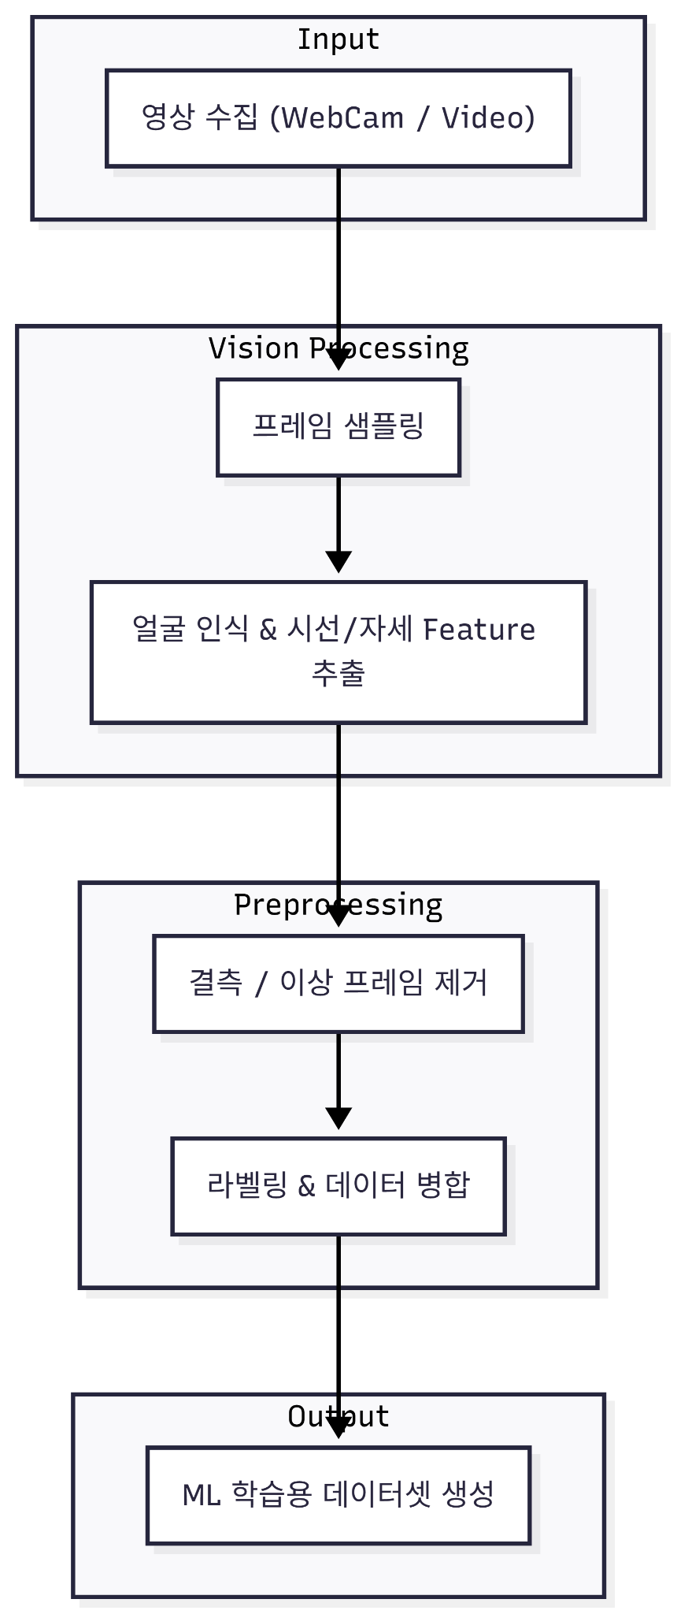

3.2 전체 파이프라인 요약

단계 | 목적 | 수행 작업 | 사용 도구
프레임 추출 | 영상 샘플링 | n 프레임 단위 추출 | OpenCV
Feature 추출 | 시각 정보 수치화 | Head Pose, Eye Gaze 계산 | MediaPipe
결측치 처리 | 인식 실패 제거 | 얼굴 미검출 프레임 제거 | pandas
이상치 처리 | 노이즈 제거 | 비정상 timestamp 제거 | pandas
라벨링 | 지도학습용 | 정상/부정행위 라벨 부여 | pandas
병합 | 데이터 통합 | 영상별 CSV 병합 | pandas

4. 세부 전처리 단계

4.1 결측치 처리
결측치 존재 여부: O
- 얼굴이 인식되지 않는 프레임에서 feature값이 무의미함
- Face_visible == 0 또는 face_count == 0 인 경우 제거

컬럼명 | 결측 기준 | 처리 방법
face_visible | 0 | 해당 행 제거
face_count | 0 | 해당 행 제거

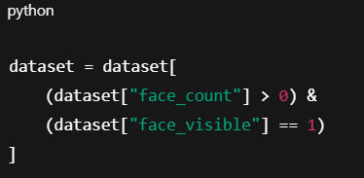

4.2 이상치 처리
이상치 정의 기준
- timestamp가 비정상적인 경우
- 얼굴이 여러 개 감지되는 프레임
- 지나치게 큰 yaw / pitch 값

항목 | 기준 | 처리 방식
face_count | 1 초과 | 제거
timestamp | 비정상 값 | 제거

4.3 정규화 및 표준화
텍스트/범주형 처리
- gaze_lr, gaze_ud, final_lr, final_ud → 범주형 feature로 유지
- 이후 One-Hot Encoding 또는 Label Encoding 적용 가능

수치형 feature
- pitch, yaw, roll → ML 학습 시 표준화(Z-score) 가능

사용 라이브러리:
- pandas
- numpy
- sklearn.preprocessing (추후 적용)

4.4 데이터 변환 및 생성
라벨 생성
- 정상 영상: label = 0
- 부정행위 영상: label = 1
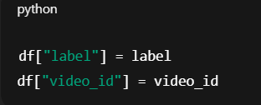

5. 학습 / 검증 데이터 분리
분리 기준
- 무작위 분할

비율
- Train 80% / Test 20%
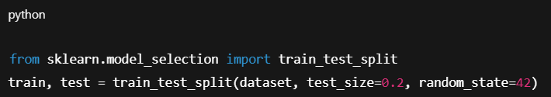

6. 전처리 결과 요약 및 평가
- 영상 → 정형 데이터 변환 완료
- 얼굴 인식 실패 프레임 제거로 데이터 신뢰성 향상
- Vision 기반 행동 feature를 ML 학습에 적합한 구조로 정제

품질 개선 효과
- 노이즈 프레임 제거
- 라벨 명확화
- 영상별 식별 가능

7. 향후 활용 방안
- 부정행위 탐지 분류 모델 학습
- 실시간 시선 이탈 감지
- Vision + ML 기반 사용자 행동 평가 시스템 확장

